Контрольная работа № 4 по теме «Электромагнитные явления».

**вариант 3Часть А**

*К каждому заданию дано четыре (или три) ответа. Верный только один. При выполнении заданий этой части в бланке ответов рядом с номером выполняемого вами задания (А1 – А14) поставьте цифру, которая соответствует номеру правильного ответа.*

**А1**.Какие вещества проводят электрический ток?

1. воздух;

2. дистиллированная вода;

3. соль;

4. водный раствор соли.

**А2**. Какое действие электрического тока используется в электрическомзвонке?

1. химическое; 2. тепловое;

3. магнитное; 4. все выше указанные действия электрического тока.

**А3.** Выразите 250 мА в амперах.

1. 250 А; 2. 25 А; 3. 2,5 А; 4. 0,25 А.

**А4.**Вольтметр в электрическую цепь включается…

1. последовательно с учётом полярности источника;

2. параллельно с учётом полярности источника;

3. последовательно без учёта полярности источника;

4. параллельно без учёта полярности источника.

**А5.** Из каких частей состоит электрическая цепь, изображённая на рисунке?

1. 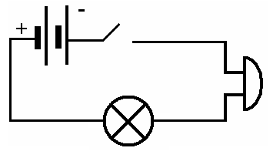батарея элементов, выключатель, звонок, провода;
2. батарея элементов, звонок, провода;
3. батарея элементов, лампа, провода;
4. батарея элементов, звонок, выключатель, лампа, провода.

**А6**. Когда электрические заряды движутся, то вокруг них существует (ют)…

1. электрическое поле;
2. магнитное поле;
3. электрическое и магнитное поле;
4. гравитационное поле.

**А7**.Чтобы намагнитить кусок железа, необходимо…

1. его нагреть;
2. потереть его о шёлк или шерсть;
3. пропустить по нему электрический ток;
4. 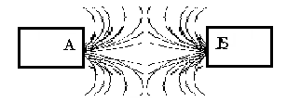подвергнуть сильному излучению.

**А8**. Какими полюсами повёрнуты магниты?

1. одноимёнными; 2. разноимёнными;

3. положительными; 4. отрицательными.

**А9**. Стальной магнит ломают пополам. Будут ли обладать магнитными свойствами концы А и В на месте излома магнита

1. не будут обладать магнитными свойствами;
2. конец А - станет южным полюсом, а В – северным;
3. А и Б станут однополярными.
4. конец А - станет северным полюсом, а В – южным;

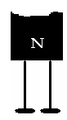**А10**. К магнитному полюсу поднесли гвозди. Как расположатся гвозди, если их отпустить?

1. будут висеть отвесно;
2. головки гвоздей притянутся друг к другу;
3. сначала притянутся, затем оттолкнуться;
4. головки гвоздей оттолкнутся друг от друга.

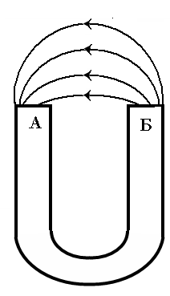**А11.**На рисунке изображён дугообразный магнит и его магнитное поле. Какой полюс северный, и какой южный?

1. А – северный, Б – южный;
2. А – южный, Б – северный;
3. А – северный, Б – северный;

4. А – южный, Б – южный.

**А12.** Магнитное поле электромагнита можно усилить, если…

1. увеличить силу тока;
2. увеличить число витков катушки;
3. вставить железный сердечник;
4. использовать все выше указанные действия.

**А13.**Сторона стрелки, указывающая на южный магнитный полюс Земли, …

1. является северным магнитным полюсом.
2. называется силовой линией магнитного поля.
3. называется полюсом магнита.
4. является южным магнитным полюсом.

**А14.**Изменение угла отклонения магнитной стрелки вблизи проводника …

1. говорит о существовании вокруг проводника электрического поля
2. говорит о существовании вокруг проводника магнитного поля
3. говорит об изменении в проводнике силы тока
4. говорит об изменении в проводнике направления тока.

**ЧастьВ**

*В заданиях В1–В2 требуется указать последовательность букв, соответствующих правильному ответу. Эту последовательность следует записать в бланк ответов без пробелов и других символов. (Буквы в ответе могут повторяться.) При выполнении задания В3 ответ (число) надо записатьсправа от номера соответствующего задания, начиная с первой клеточки, выразив его в указанных единицах. Единицы физических величин писать не нужно.*

**В1**. На рисунке изображены условные обозначения, применяемые на схемах. Какой буквой обозначены…

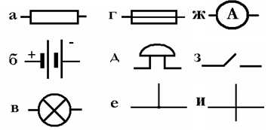

1. амперметр; 2. ключ; 3. звонок; 4. плавкий предохранитель;

5. батарея элементов;6. соединение проводов.

**В2**. Установите соответствие между физическими величинами и единицами, в которых они измеряются.

1.Сила тока измеряется в ... а.вольтах

2.Напряжение измеряется в...  б.амперах

3. Мощность электрического тока измеряется в…в. джоулях

4. Работа электрического тока измеряется в…г. ваттах

д. ньютонах

**В3**. Сила тока в нагревательном элементе чайника 2,5 А, а сопротивление 48 Ом. Вычислите напряжение на нагревательном элементе чайника.